GRPC FUNZIONAMENTO
In generale, Client e Server girano su macchine/processi separati e differenti. (Problema)
Per comunicare tra di loro devono concordare quali metodi chiamare per potersi scambiare dati e informazioni. GRPC usa un file .proto per avere un contratto condiviso e mettere ordine e rigore tra i due, da questo file genera in maniera automatica il codice java per entrambi. (Soluzione)
Nell’esempio del professore Blefari abbiamo:
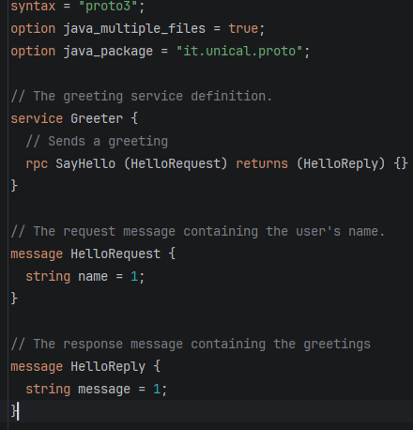
Il primo punto: service Greeter può tranquillamente essere visto come un interfaccia java, è esattamente l’interfaccia del servizio che vogliamo implementare, al suo interno troviamo un metodo remoto che riceve una HelloRequest e restitutisce una HelloReply.
Nel secondo punto: abbiamo dichiarato le strutture dei dati che vogliamo far transitare, in questo caso messaggi di richiesta saluti: HelloRequest e messaggi di risposta alla richiesta: HelloReply. I numeri =1 sono tag di serializzazione usati da protobuf per codificare i messaggi in binario compattandoli. Come detto ad inizio pagina le classi per entrambe le nostre entità, Server e Client verranno generate da questo file tramite un plugin protoc e maven che genereranno il package it.unical.proto che al suo interno conterrà le seguenti classi:
- HelloRequest.java: classe con builder
- HelloReply.java: classe con builder
- GreeterGrpc.java: classe con tutta la logica gRPC, stub per il client e classe base per il server.
Queste classi non verrano mai scritte a mano ma generate dal compilatore protobuf.

Per le dipendeze mavan servono essenzialmente tre cose scritte nel nostro file pom.xml:
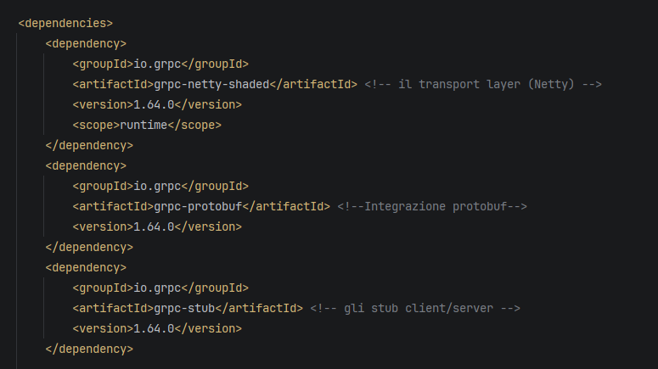ed ovviamente il plugin per il protobuf da aggiungere nell’IDE direttamente oppure tramite la stringa: <plugin>protobuf-maven-plugin</plugin> nel file XML.
Quando compiliamo maven, il plugin chiama protoc (compilatore per i file proto) che leggere Greeter.proto e genera le classi citate sopra e possiamo utilizzarle in modo standard di java, vengono generate nel target/
Cominciamo quindi a implementare le classi partendo da quella base che ci espone il metodo remoto: 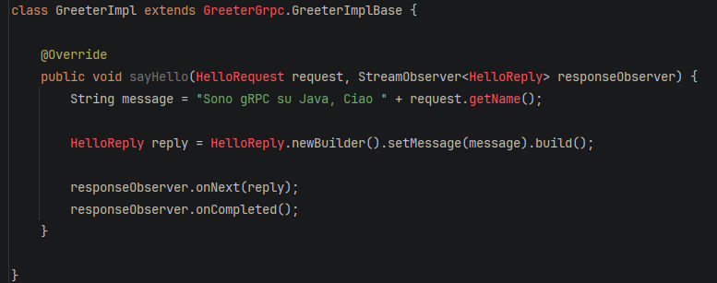La classe che estendiamo è quella generata dal file .proto. Essa contiene già il metodo remoto sayHello con una implementazione di default che restituisce: “Da implementare” quindi la estendiamo e facciamo Override del metodo definendo quello che è per noi la procedura da svolgere.
Il parametro che vediamo nel metodo, StreamObserver<HelloReply> è il meccanismo con cui inviamo la risposta in modo asincrono:
- onNext(reply): invia il messaggio di risposta
- onCompleted(): chiude la comunicazione, è obbligatorio da inserire altrimenti resterebbe aperta sempre
- onError(e): chiude in caso di errore al posto di quello precedente
Passiamo adesso a scrivere la nostra classe per il server: 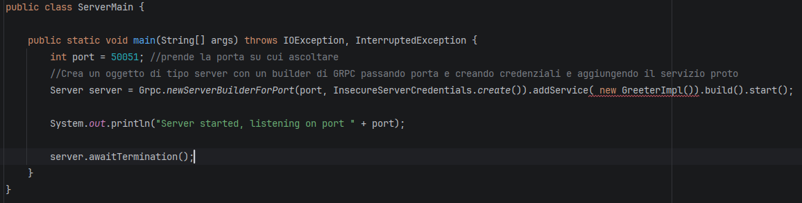Il server apre una porta 50051 su cui resta in ascolto e per ogni chiamata in arrivo su SayHello (metodo remoto) chiama il nostro GreeterImpl.sayHello() che abbiamo ridefinito in precedenza. La stringa server.awaitTermination(); blocca il thread finchè il server non viene fermato.
Come ultimo punto abbiamo il main del client: 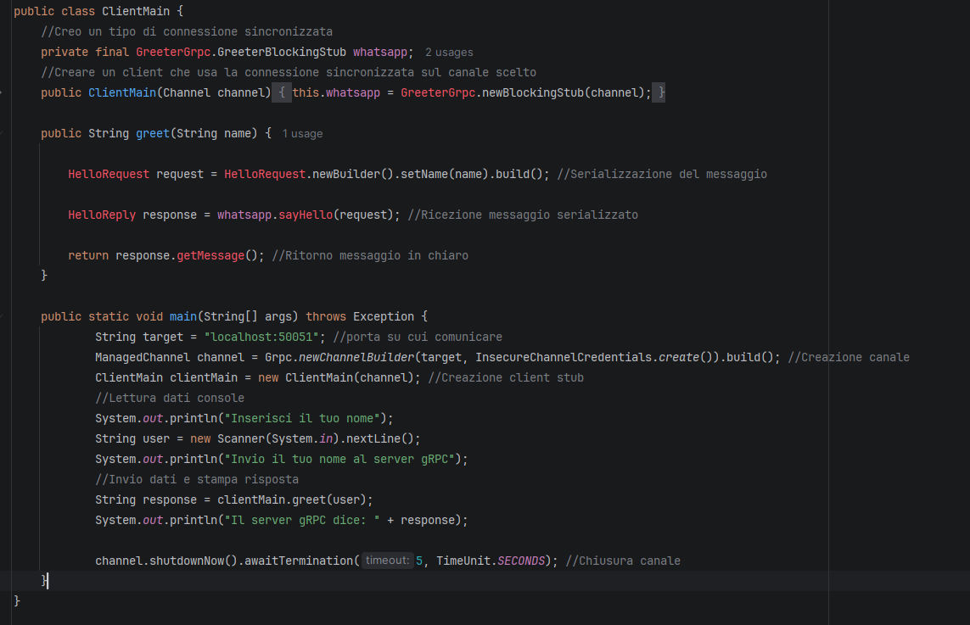Utilizziamo un oggetto java whatsapp che nient’altro è che un canale di comunicazione tra client e server, la parte GreeterGrpc.GreeterBlockingStub indica che stiamo usando un metodo di comunicazione sincrona, dopo aver inviato il messaggio attendiamo risposta. Il metodo greet si occupa di creare le richiesta e di ritornare le risposte del server, mentre il costruttore inizializza il canale con una porta passata, la stessa del server.

